清華高中特色招生說明會暨群科見面會調查回饋單

國中：______________ 學校聯繫人：_______________ 聯絡電話：______________
<活動場次>
場次 | 時間 | 活動內容
一 | 12/05(六)09:00-10:30 | 軌道迷見面會、台鐵及桃園捷運進路說明  校園鐵道文物參觀
二 | 12/08(二)19:00-20:30晚場 | 軌道迷見面會、台鐵及桃園捷運進路說明  校園鐵道文物參觀
三 | 12/26(六)09:00-10:30 | 雞尾酒派對、餐飲科說明會  國軍專班說明會(加開場次)

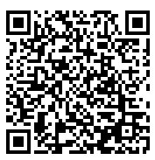
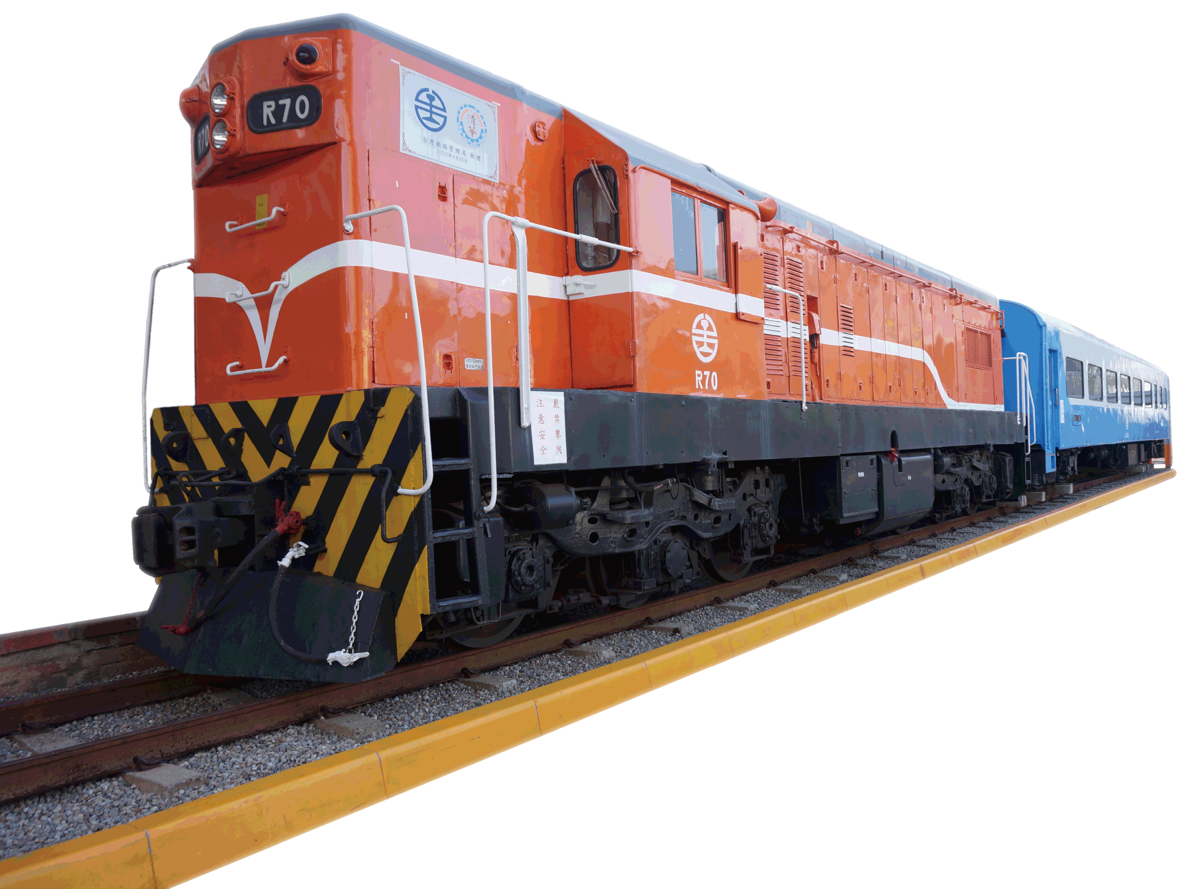

線上報名
清華高中聯繫人 教導處黃婉綸老師03-4771196#230
請將調查單回傳至chvs23001@chvs.tyc.edu.tw或傳真至03-4778072
亦可通知本校人員到校收取回饋單
------------------------------報名表------------------------------
班級 | 姓名 | 連絡電話 | 交通方式 | 參與場次
 |  |  | □自行前往□清華派車接送( )人
 |  |  | □自行前往□清華派車接送( )人
 |  |  | □自行前往□清華派車接送( )人
 |  |  | □自行前往□清華派車接送( )人
 |  |  | □自行前往□清華派車接送( )人
*歡迎學生、家長及教師共襄盛舉(僅提供桃園市接送服務)
家長簽名

